N° de Registro:

SOLICITA: CONSTANCIA DE EXAMEN DE SUFICIENCIA ( ) CONSTANCIA DE EXAMEN DE SUFICIENCIA(DUPLICADO) ( )

SEÑOR DIRECTOR DEL CENTRO DE IDIOMAS DE LA UNIVERSIDAD NACIONAL DEL CALLAO
S.D.:

Yo, ………………………………………………………………………………………………...
(Apellidos y Nombres)

De la Facultad de..……………………………………………………………………………….
Con código N°.……………………………………, D.N.I. N°…………………………………
Domiciliado en …………………………………………………………………………………...
Teléfono N°….…………………………………..., Celular N°.…………………………………
Ante Ud., con el debido respeto me presento y expongo:

Que, siendo requisito indispensable acreditar el idioma extranjero para optar el Título Profesional de ,
recurro a usted para solicitar la Constancia de Examen de Suficiencia del Idioma…………………………………., Nivel: Básico ( ), Intermedio ( ), Avanzado ( ) y se me extienda la constancia correspondiente.
Es gracia que espero alcanzar por ser de justicia.

Bellavista, del 202…

…………………………………………….. (Firma del solicitante)
Adjunto al presente:
- Recibo del Banco Scotiabank al Servicio N° 112 y dos copias.
- SI SOLO DESEA LA CONSTANCIA PAGARÁ EL PRIMER MONTO DEL 20 SOLES.
o Constancia S/. 20.00 N° de Recibo……...………………………………………………………….
o Constancia Duplicado S/. 30.00 N° de Recibo…………………………………….………………
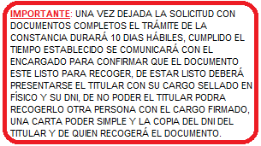

RECIBIDO POR:
FECHA:

